**ASSUNTO:** Indico ao Exmo. Senhor Prefeito Municipal, Dr. Paulo de Oliveira e Silva, a realização dos serviços de limpeza e roçagem nos canteiros da Avenida Walter de Pieri.

**DESPACHO:**

**SALA DAS SESSÕES____/____/_____**

**PRESIDENTE DA MESA**

**INDICAÇÃO Nº DE 2022**

**SENHORA PRESIDENTE,**

**SENHORES VEREADORES,**

Indico ao Exmo. Senhor Prefeito Municipal, Dr. Paulo de Oliveira e Silva, a **realização dos serviços de limpeza, capinação e roçagem nos canteiros da Avenida Walter de Pieri**, no Parque do Estado II, considerando a situação do local, conforme fotos registradas:

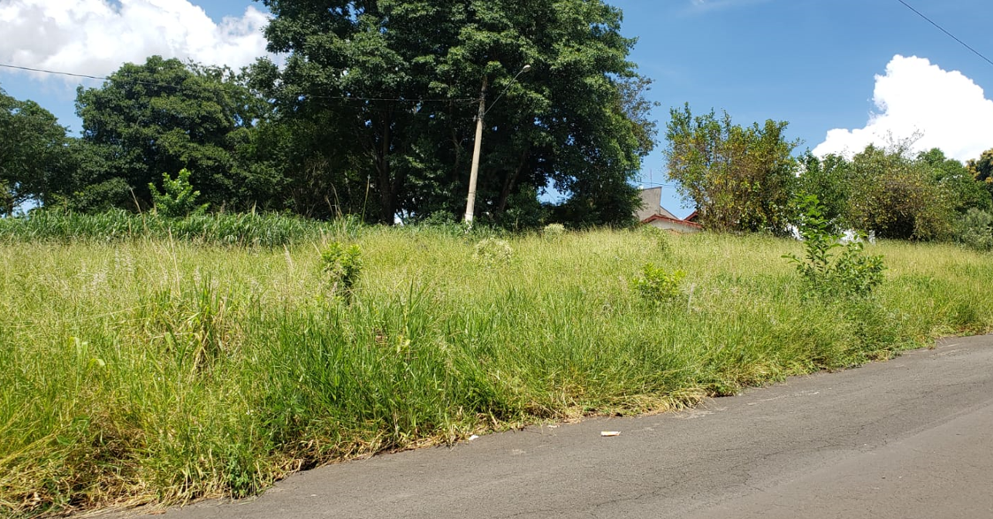

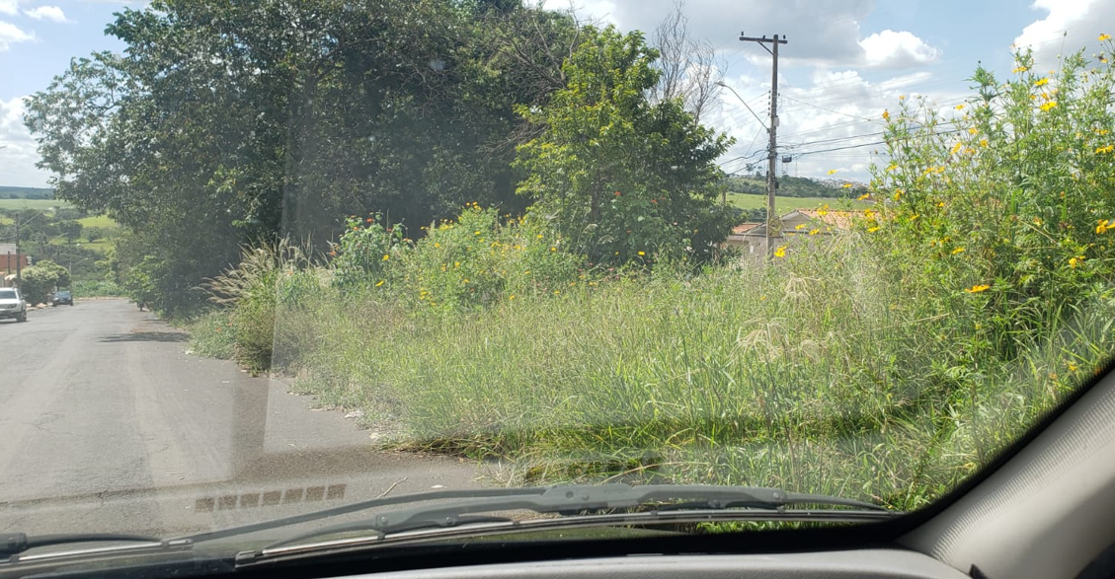

Nesse sentido, com fundamento no artigo 160 da resolução 276/2010 (Regimento interno), considerando o interesse público presente, solicito a realização dos serviços mencionados, visando a conservação do patrimônio público e, acima de tudo, a vida e o bem-estar de todos os munícipes que transitam ou moram próximo do local.

Por fim, reitero os protestos de respeito e consideração.

**SALA DAS SESSÕES “VEREADOR SANTO RÓTOLLI”, em 03 de março de 2022**

**DRA. JOELMA FRANCO DA CUNHA**

**VEREADORA**